

МИНИСТЕРСТВО НАУКИ И ВЫСШЕГО ОБРАЗОВАНИЯ РОССИЙСКОЙ ФЕДЕРАЦИИ

**ФЕДЕРАЛЬНОЕ ГОСУДАРСТВЕННОЕ БЮДЖЕТНОЕ**

**ОБРАЗОВАТЕЛЬНОЕ УЧРЕЖДЕНИЕ ВЫСШЕГО ОБРАЗОВАНИЯ  
 «ДОНСКОЙ ГОСУДАРСТВЕННЫЙ ТЕХНИЧЕСКИЙ УНИВЕРСИТЕТ»**

**(ДГТУ)**

Факультет «Информатика и вычислительная техника»

Кафедра «Кибербезопасность информационных систем»

**Отчет**

**Лабораторная работа №6 по дисциплине «Методы и средства криптографической защиты»**

Выполнил:   
обучающийся гр. ВКБ41

Ушаков М.А.

Проверила:   
 Сафарьян Ольга Александровна

Оценка _____________________________

Ростов-на-Дону

2024

**Лабораторная работа № 6**

**Цель работы:** изучить алгоритм работы шифра S-DES, выполнить шифрование и расшифрованные сообщения.

**Ход работы:**

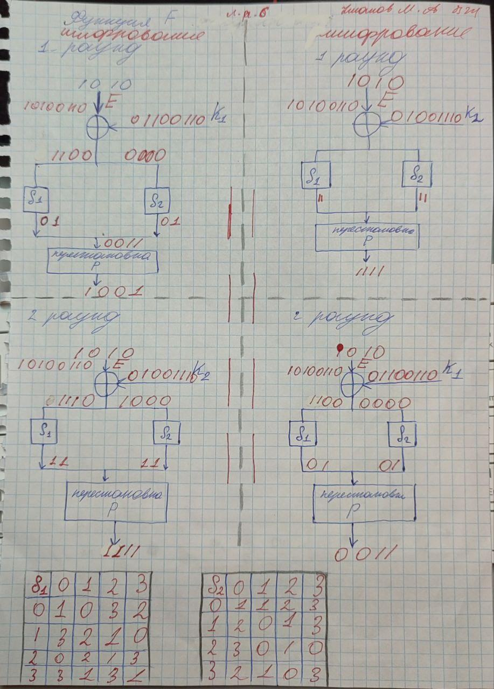

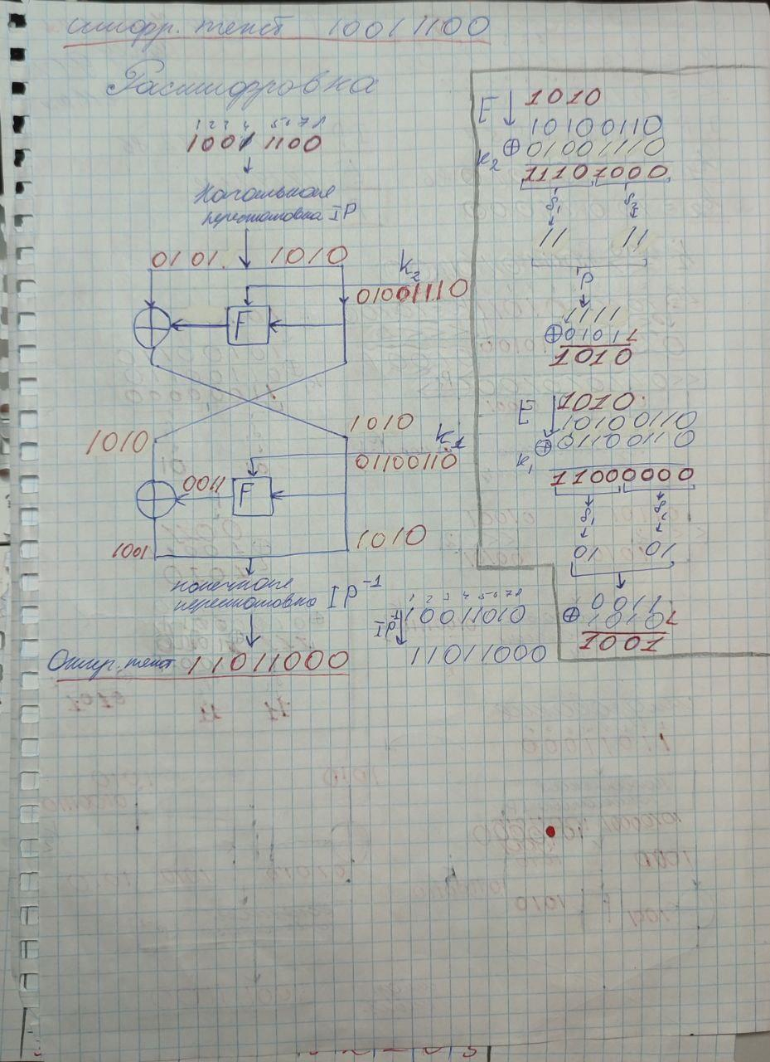

**Вывод:** в ходе лабораторной работы был изучен алгоритм работы шифра S-DES и выполнено шифрование и расшифрованные сообщения.